В руки попали твитеры от Питии AL-267. Провел кое какие измерения.
Вот что получилось.

Образец №1
1/24 сглаживание
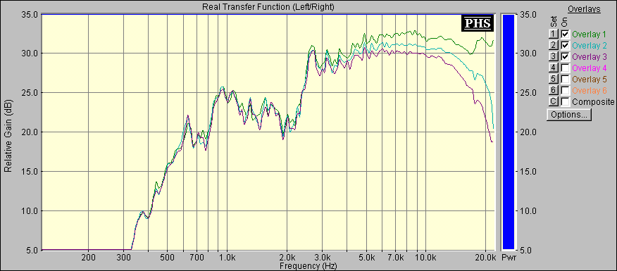
Зеленая на оси, голубая 30°, фиолетовая 45°

тоже самое с 1/6 сглажианием.
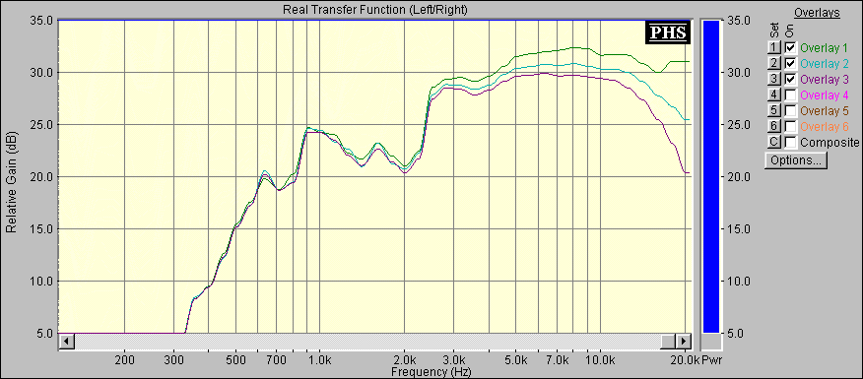

Твитер подверг небольшой экзикуции.
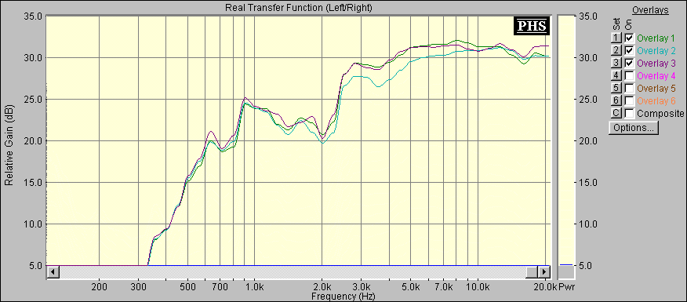

Зеленая в стоке, голубая со снятым алюминиевым фланцем вместе с сеткой, фиолетовая только со снятой сеткой. Без фланца, комментировать не стоит, а вот без сетки… подрезает горбик в районе 7к-10к и делает небольшой подъем после 12к. Но тем не менее, от 3к укладывается в неравномерность 5 дБ.

Без сетки, и практически без сглаживания.

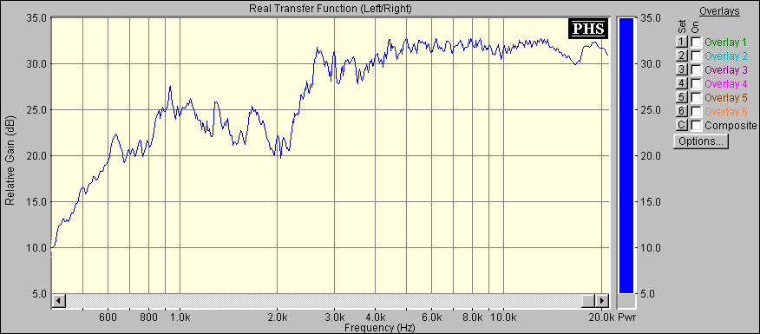

Тоже самое с №2 из комплекта.

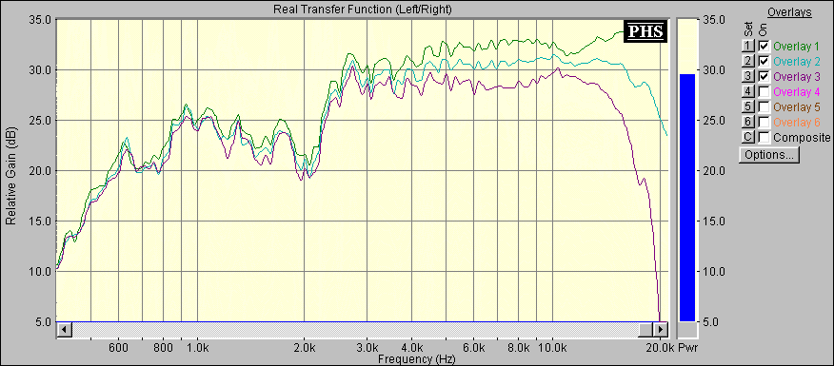
Есть разница между твитерами в диапазоне от 12к и выше.

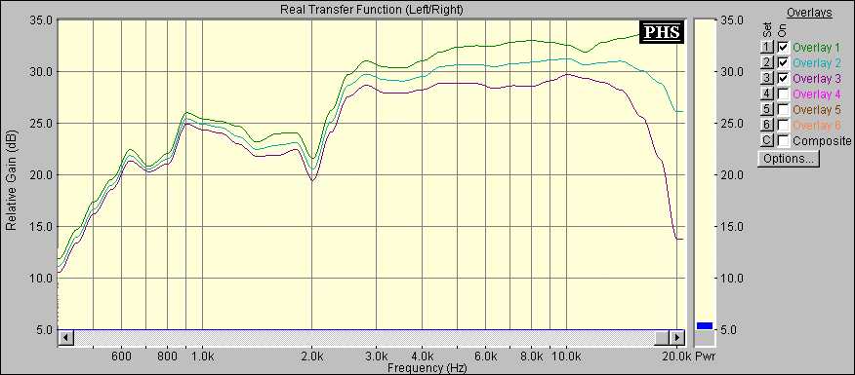

После экзикуции с вторым образцом из комплекта.

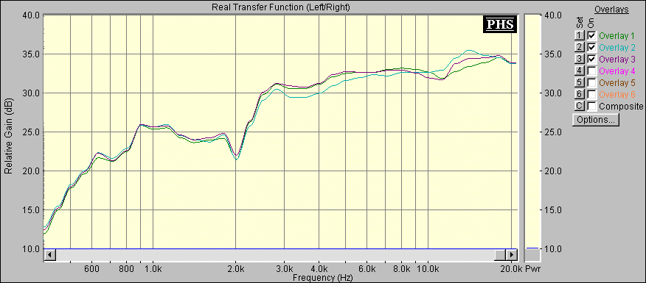
Без сетки, поведение сетки одно и тоже. Небольшое подавление от 7к до 11к и подъем после 12к. В первом образце снятая сетка точно во благо, а во втором… Нужно слушать.
Ну и без сетки и без сглаживания со вторым образцом.

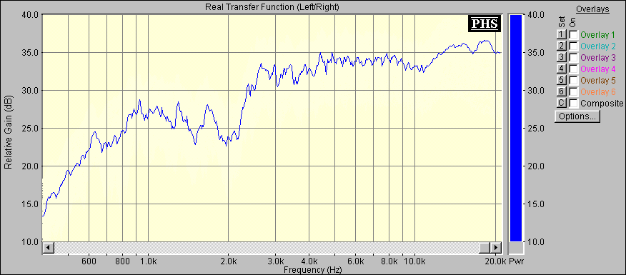

Ну и на последок с разными фильтрами, то что было под рукой. Ничего не считал. Конденсатор на 6.8мкФ и 2.2мкФ и индуктивность 0.2мГн.

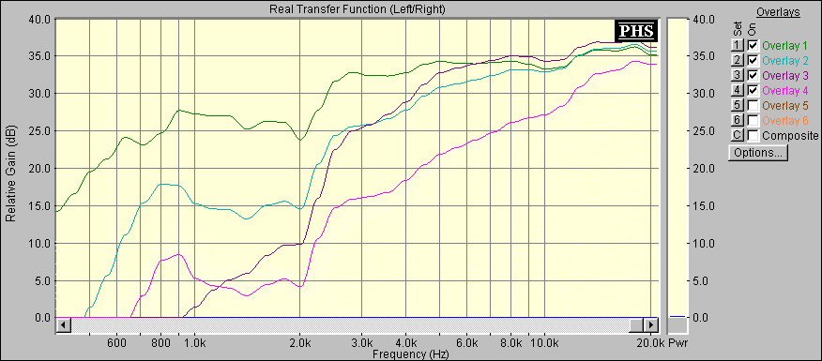

Зеленый без фильтра, голубой 1порядок – 6.8мкФ, фиолетовый 2порядок 6.8мкФ и 0.2мГн, розовый 1 порядок 2.2мкФ.
Пока все.
Измерения проводились на розовом шуме при помощи, так называемой «коробочки» с усилителем на LM3886, повторители сигнала до компа на LM833. Микрофон WM61 c немножко доработанным усилителем от Felix с Веги на AD8620. Карта Live 5.1. ПК PII c W98. Как не странно, именно на нем получаются наиболее точные измерения R, L, C в Speaker Workshop.

Дин и микрофон находились на стойках на высоте 40см от стола на расстоянии 15 см друг от друга.

С уважением, Юрий.

P.S.
Забыл добавить импеданс.
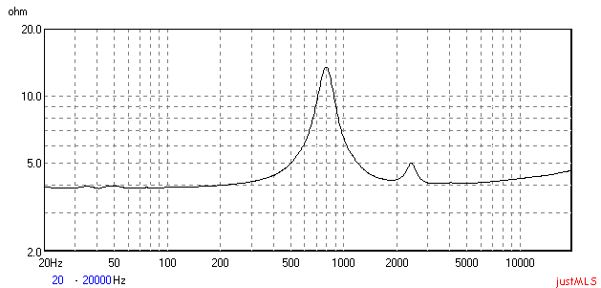
Одного

Ивторого.

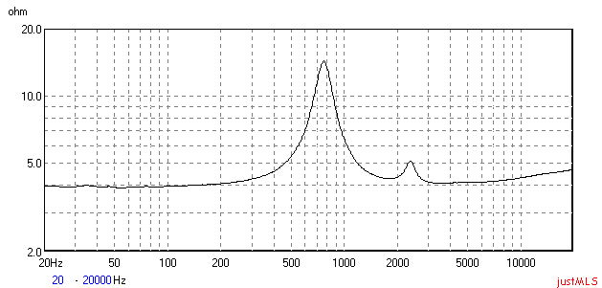
Не очень понятный горб в районе 2.4-2.5к…

